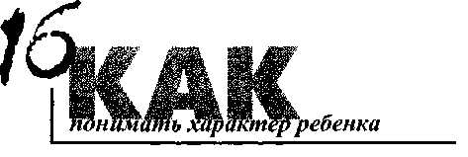

информация взята из книги Дэвида Бароу, "Настольная книга вожатого".- Пер. с англ.А.Бродовская.-К:ВБФПЛ "Радуга", 2001.-180 с; со страниц 125-134.
факторы, влияющие па поведение ребенка
На поведение ребенка влияют 4 основных фактора. В каждом ребенке эти факторы составляют уникальную и неповторимую комбинацию. Однако один из факторов, как правило, преобладает.
Вот эти факторы:
· В поведении отражается принадлежность к определенной возрастной группе.
· На поведение влияет воспитание в семье и культурная среда.
· Поведение зависит от порядка рождения детей.
· Поведение зависит от типа личности.
как возраст влияет на поведение детей
В некоторых книгах и брошюрах вы можете найти таблицу характеристик разных возрастных групп. Другими словами, это список качеств, которые присущи детям определенного возраста.
Такие таблицы полезны, но когда я был вожатым, мне трудно было запомнить все, что там написано.
Если вы нашли такой список, и он помогает вам в работе - это замечательно. Но независимо от того, пользуетесь ли вы такой таблицей или нет, в результате следующего эксперимента вы сможете получить осмысленные знания в отличие от сухих заготовок.
как самому изучить возрастную группу.
В начале каждого тихого часа, когда дети немного успокаиваются, или в любое другое спокойное время в течение дня, когда вы имеете возможность понаблюдать за детьми, возьмите ручку и бумагу и составьте список характерных особенностей поведения детей вашего отряда.
Если в вашем отряде дети разных возрастов, составьте такой список для каждого возраста. Те характеристики, которые вы заметите, свойственны большинству детей данного возраста.
Например, в вашем списке будут встречаться такие характеристики: много хихикает, любит быть в группе из трех человек, редко остается один, ищет одобрения других, работает с усердием, послушный, стремится угождать, очень шумный, полон энергии. Вы удивитесь, насколько все дети похожи в том, как они себя ведут!
Если вы решите провести такой эксперимент и каждую неделю будете дополнять свой список, вы почувствуете, что стали понимать детей намного лучше. Чем лучше вы их понимаете, тем больше терпения у вас появляется.
В выходной между сменами или в свободное время сравните свои записи с заметками других вожатых, у которых в отряде дети того же возраста, что и у вас.
Это доставит вам много удовольствия и поможет многому научиться.
Если вы студент университета, с помощью материалов такого исследования вы сможете написать первоклассную курсовую работу на тему "Развитие ребенка".
как культурная среда и семейная обстановка формируют поведение
Культурная среда и семейная обстановка оказывают огромное влияние на поведение детей. Ребенок, выросший в большом городе, будет отличаться от ребенка из зажиточной семьи, который провел свое детство за городом. Отличаться будут их интересы, язык, ценности и жизненный опыт. Подумайте, как повлияет на ребенка развод родителей. Принадлежит ли ребенок к этнической группе, где особенно ценятся традиции или определенные моральные убеждения? Как это отражается в его поведении?
Ответы на многие из этих вопросов вы сможете найти, наблюдая за ребенком с момента вашей первой встречи с ним и его родителями. Зная обстановку, в которой он вырос, вам легче будет понять его поведение.
Когда вы наблюдаете и внимательно слушаете ребенка или когда вы читаете его регистрационную форму, обратите особое внимание на то, не пережил ли он в прошлом сильную эмоциональную травму.
Такой травмой может оказаться постоянный страх, который ребенок испытывал перед бандой хулиганов в его городе, развод родителей, смерть одного из родителей, жестокое обращение со стороны родителей, безразличие родителей к нему, пагубное влияние телевидения, неуспеваемость или другие проблемы в школе, чрезмерное соперничество или жестокость со стороны братьев или сестер.
Подобные проблемы приводят к закомплексованности ребенка.
Ребенок пытается справиться со своими комплексами неполноценности с помощью определенных моделей поведения, чтобы не позволить другим ранить его еще больше. Доктор Джеймс Добсон в своей книге "Прятки" подробно описывает разнообразные защитные механизмы ребенка.
На примере игры в прятки автор показывает, что в результате перенесенной травмы ребенок может научиться убегать и прятаться от всех (т.е. стремиться быть незаметным, не попадаться на глаза), или, наоборот, становится агрессивным, назойливым и злым.
Когда вы встречаете детей, поведение которых напоминает эти две крайности, попытайтесь понять, не прячет ли ребенок, таким образом, свою боль.
Помните, что для закомплексованных детей самое главное лечение - это постоянство в любви и дисциплине. Каждый ребенок нуждается в огромном количестве ничем не заслуженной любви.
Детям с отклонениями в поведении нужно четко объяснять правила поведения и постоянно следить за их выполнением. На практике это сделать гораздо труднее, чем на бумаге. Только полагаясь на Божью милость, вы сможете преуспеть в этом непосильном для человека труде.
как влияет на поведение порядок рождения в семье
ПЕРВЫЙ РЕБЕНОК В СЕМЬЕ
Некоторые важные особенности поведения зависят от того, каким по счету ребенок рождается в семье. Этот фактор тесно связан с фактором культурной среды и семейной обстановки.
Большинство исследований в этой сфере описывают поведение старшего ребенка в семье таким образом:
Первый ребенок часто стремится к совершенству во всем, на него можно положиться, он трудолюбив и организован, требователен, серьезен, ориентирован на достижения, придерживается буквы закона, верен своему слову, полагается на себя, хочет угодить всем. Не пожалейте времени, чтобы запомнить этот список, тогда вы сможете увидеть множество примеров такого поведения в ваших детях.
Причина распространенности таких качеств кроется не в наследственном факторе, но в воспитании первого ребенка. Ему уделяют неизмеримо больше внимания, чем другим детям, от него многого ожидают, родители поощряют его во всем, начиная с момента, когда в первый раз улыбнулся.
Любая из перечисленных характеристик может стать доминирующей в характере старшего ребенка в зависимости от воспитания.
ПОСЛЕДНИЙ РЕБЕНОК В СЕМЬЕ
Младший ребенок может обладать определенными ярко выраженными особенностями характера. Если родители и братья с сестрами все время относились к нему как к самому маленькому в семье, он, скорее всего, будет общительным, любящим, немного рассеянным и простым ребенком.
Младший ребенок часто выступает в роли шута, который не может жить без внимания.
Иногда младший ребенок проявляет совершенно противоположные качества. Он становится непослушным, требовательным, испорченным, нетерпеливым и импульсивным. Такие крайности в поведении часто характерны для детей, которые были младшими в семье.
Эти тенденции в поведении возникли вследствие того, что его никогда не принимали всерьез или, может быть, считали самым маленьким и самым слабым. Он пытается изменить такое отношение, привлекая к себе внимание или пытаясь доказать взрослым, что на самом деле он не такой, каким они его считают.
Помните, что для таких детей очень важны отношения с другими людьми, они хорошо их чувствуют и понимают. Так как их жизнь сосредоточена на людях и отношениях с людьми, они не умеют следить за вещами. "Куда подевалась моя Библия? Кто взял мою зубную щетку? Куда пропал мой второй носок?" - можно часто услышать от них.
СРЕДНИЙ РЕБЕНОК
Ключ к пониманию любого ребенка, который родился не первым, - это его старший брат или сестра. Такие дети соперничают с тем, кто непосредственно старше его в семье. Средний ребенок может стремиться подражать старшему брату или сестре и ни в чем не отставать от него или нее. Но чаще всего, средний ребенок стремится отличаться во всем. Если старшая сестра воплощение духовности, средний ребенок будет проявлять слабый интерес к духовным вопросам или вообще не будет ими интересоваться. Если старший брат увлекается спортом, у младшего брата или сестры может возникнуть огромное желание догнать и перегнать его или наоборот, он будет держаться от спорта как можно дальше.
Обычно средний ребенок хочет самоутвердиться каким-то образом и стремится избежать конфликта (миротворец). Если в вашем отряде есть такой ребенок, попытайтесь осторожно узнать что-нибудь о его старшем брате или сестре.
Попытайтесь понять, завидует ли он старшему брату, противоречит ему, постоянно соревнуется или живет с ним мирно. Обращайте внимание на то, как он оценивает себя и свои способности по сравнению с братом.
Не всегда поведение детей соответствует этим тенденциям. Поведение многих их них сформировалось под влиянием сложного комплекса факторов. Например, ребенок мог быть единственным мальчиком в семье, но младшим ребенком, или же средним ребенком в семье, который после развода и повторного брака родителей стал старшим, и т.д.
Другими словами, знание того, каким по счету ребенок родился в семье, не всегда поможет вам объективно оценить его поведение. Пользуйтесь этим критерием, если вы точно знаете, что порядок рождения больше всего повлиял на формирование характера ребенка, а это в основном бывает со старшим или младшим ребенком в семье.
Более подробно о значении порядка рождения детей в семье вы сможете прочитать в книге Доктора Кевина Лемана "Порядок рождения". (The Birth Order Book, Dr. Kevin Leman)
4 типа личности
Четвертый ключ к пониманию поведения детей - это изучение их типа личности. Так же как и в случае с порядком рождения детей в семье, легче всего будет определить ребенка, который является ярко выраженным представителем какого-то одного типа. Большинство детей представляют собой смесь нескольких типов, поэтому их поведение будет более уравновешенным.
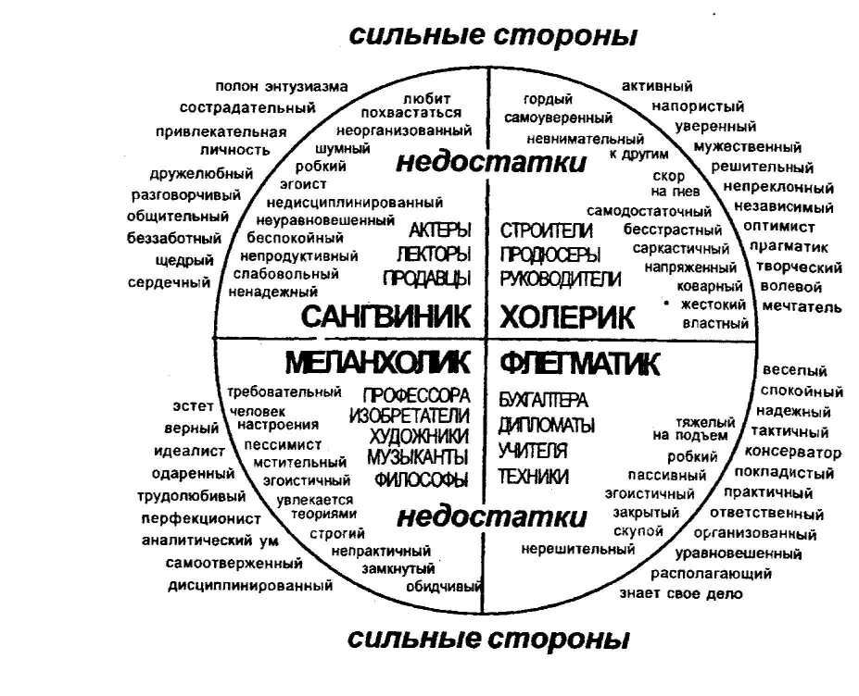
На этой схеме вы сможете найти краткое и понятное описание 4 основных типов личности. С помощью этой схемы вы сможете определить, к какому типу относятся ваши дети.
Однако учтите, что чем младше ребенок, тем больше его поведение будет определяться возрастными, а не личностными характеристиками. Эта схема больше подходит для старших подростков и взрослых людей.
Если один из ваших детей или коллег в точности соответствует описанию одного из типов личности, вам легко будет его понимать, имея полное описание его характера.
Когда вы обнаружите, что ваш тип личности абсолютно противоположен характеру вашего коллеги или подопечного, вы начнете понимать, что с этим человеком все в порядке, несмотря на то, что он совершенно не похож на вас.
Нам свойственно полагать, что остальные думают и чувствуют так же, как и мы. Ознакомление с разными типами личности поможет вам увидеть, что Бог создал каждого человека уникальным. Ни один из типов личности не лучше других. Бог ценит каждого человека.
Используя эту схему, вы сможете лучше понять себя и детей в вашем отряде и научиться принимать других такими, какими они были созданы.
Я сожалею, что не могу выразить свое признание тому, кто составил эту схему. Много лет назад ее дал мне мой друг.
Более подробное объяснение каждого типа личности вы найдете в книге Тима Лахэя "Темперамент, управляемый Духом" (Spirit Controlled Temperaments, Tim LaHaye, Tyndale House Publishers).
практический пример определения типа личности
Представьте себе такую ситуацию.
Энергичный Эдик залетает в домик. Он ведет себя дружелюбно, не стесняется, немного сдержан, одет аккуратно. Родители, скорее всего среднего достатка, ведут себя вежливо. Вы можете предположить, что Эдик получил хорошее воспитание и, наверное, регулярно ходит в церковь. Скорее всего, он сангвиник.
После того, как родители представились, вы обратили внимание на то, что у Эдика и его отца разные фамилии. Вы можете догадаться, что его родители развелись или один из них умер. Возможно, мальчик перенес эмоциональную травму и своим поведением пытается скрыть свои переживания.
Знакомясь с ним поближе в первый день лагеря, вы узнаете, что Эдик младший в семье и у него 3 старших сестры. Вы делаете вывод, что Эдик может оказаться избалованным любимцем семьи.
Но не спешите заклеймить его как испорченного, эгоистичного сангвиника с комплексом неполноценности. Лучше понаблюдайте за ним и прислушайтесь к его словам. Может оказаться, что он не соответствует такому описанию.
Если же он действительно окажется таким, как вы и предполагали, то, по крайней мере, вы будете лучше понимать причины его поведения. В ваших отношениях с Эдиком помните, что дети стремятся оправдать наши ожидания, ожидаем ли мы от них плохого или хорошего. Поэтому никогда не вешайте ярлык на ребенка и не ожидайте от него худшего.
заключение
Вы испытаете много радости, если постараетесь воспринимать каждого ребенка, как чудесное Божье творенье, в котором уникальным образом переплелись эти 4 разных фактора.
После того как мы начнем лучше понимать каждого ребенка, мы сможем найти индивидуальный подход к каждому.
Даже если многие дети выросли под влиянием не одного, а нескольких факторов, не следует ожидать, что они будут похожи на нас только потому, что на нас в детстве повлияли такие же факторы. Каждый ребенок отличается от других.

